<https://www.hi-linux.com/posts/25047.html>

## TSDB

time series database，时序数据库

特点：

* 写频繁
* 以时间顺序添加
* 很少写入或更新很久之前的数据
* 删除一般是区块删除，很少单独删除某个时间或者分开的随机事件数据
* 基本数据大，一般超过内存，缓存无作用
* 升/降序读
* 高并发

## prometheus

由soundcloud开发的开源监控报警系统和时序列数据库（TSDB）。go语言开发。

### 组件

* server：负责数据采集和存储，提供PromQL查询语言的支持
* GateWay：支持临时性Job主动推送指标的中间网关
* PromDash：使用Rails开发可视化的Dashboard，用于可视化指标数据
* Exporter：负责从目标处搜集数据，并转换为Prometheus支持的格式，它并不主动push数据，而是等待中央服务器pull
* alertmanager：报警管理器
* Prometheus_cli：命令行工具
* 其他

### 架构

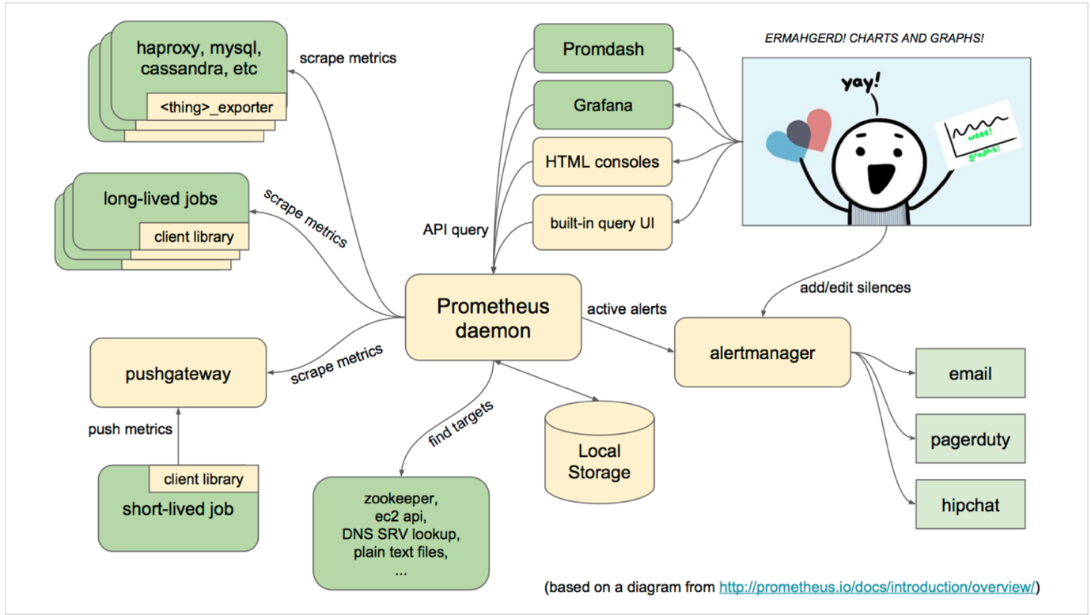

服务过程：

* daemon定时去target上抓取数据，每个抓取目标需要暴露一个http服务接口给它定时抓取
* 本地存储抓取的数据，并存储到新的时间序列
* 通过PromQL和其他API展示数据
* PushGateway支持Client主动推送metries到PushGateway，prometheus定时从gateway上pull数据
* alertmanager独立于prometheus，支持prometheus查询语句，提供灵活的报警方式

适用场景：

记录纯数字时间序列方面表现良好。适用于面向服务器硬件指标的监控，也适用于高动态的面向服务架构的监控。

不适用场景：

Prometheus的价值在于其可靠，甚至在恶劣的环境下，你都可以随时访问其和查看系统服务各种指标信息。如果对统计数据要求100%精确，它并不适用，比如计费系统。

## 安装

安装在监控机。

<http://www.ywnds.com/?p=9656>

1. 安装go，验证go version
2. 下载安装prometheus：

|  |
| --- |
| wget https://github.com/prometheus/prometheus/releases/download/v1.6.2/prometheus-1.6.2.linux-amd64.tar.gz  tar xvf prometheus-1.6.2.linux-amd64.tar.gz -C /usr/local/  ln -sv /usr/local/prometheus-1.6.2.linux-amd64/ /usr/local/prometheus  cd /usr/local/prometheus |

1. 编辑prometheus.yml

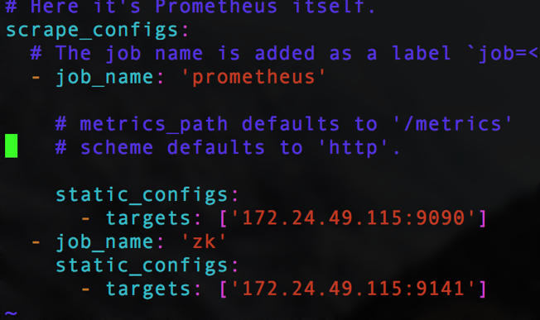

targets被监控ip及端口，zookeeper默认9141

1. 启动：./Prometheus -config.file=Prometheus.yml
2. 验证：<http://172.24.49.115:9090/>

## 集成zookeeper

安装在被监控机器。

1. 安装zookpeer并启动。
2. 安装exporter：<https://github.com/carlpett/zookeeper_exporter/releases>
3. 启动./zookeeper_exporter
4. 验证：

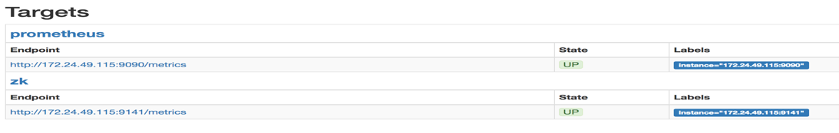

集成grafana

安装在监控机  
<http://www.16boke.com/article/detail/165>

1. 下载：<https://grafana.com/grafana/download?platform=linux>
2. 执行：

|  |
| --- |
| wget <https://s3-us-west-2.amazonaws.com/grafana-releases/release/grafana_5.1.2_amd64.deb>  sudo dpkg -i grafana_5.1.2_amd64.deb |

1. more: <http://docs.grafana.org/installation/debian/>

* Installs binary to /usr/sbin/grafana-server
* Installs Init.d script to /etc/init.d/grafana-server
* Creates default file (environment vars) to /etc/default/grafana-server
* Installs configuration file to /etc/grafana/grafana.ini
* Installs systemd service (if systemd is available) name grafana-server.service
* The default configuration sets the log file at /var/log/grafana/grafana.log
* The default configuration specifies an sqlite3 db at /var/lib/grafana/grafana.db
* Installs HTML/JS/CSS and other Grafana files at /usr/share/grafana

1. 启动：/etc/init.d/grafana-server start
2. 验证：<http://172.24.49.115:3000/>